Nieuwe route in Deventer Bergkwartier
Drie kunstgaleries bieden een route op afspraak

Ben je kunstliefhebber of verzamelaar en wil je kunst zien op een plek waar je de kunstenaar zelf kunt ontmoeten? Kom dan eens een kijkje nemen bij een aantal galeries die zich daarmee onderscheiden.
Drie galeries hebben het initiatief genomen om in coronatijd een route langs hun galeries te realiseren. Zij laten je graag meegenieten van het moois dat Deventer op kunstgebied te bieden heeft. Hieronder volgt een introductie van de galeries.
Heb je belangstelling, plan dan zelf je afspraak (op zaterdagmiddag tussen 12.00 – 16.00 uur) via: www.djanmulderij.nl
Je bent van harte welkom bij de volgende drie galeries:

Galerie DNA, Golstraat 9. www.galeriedna.nl
De galeriehouders van galerie DNA zijn Diana Joseph en Anneke Mensink en vaste gastexposant Noëlla Moen. Zij zijn ervan overtuigd dat kunst die mensen raakt, voortkomt uit het persoonlijke verhaal van de kunstenaar. Daarom zijn zij er trots op dat je meestal één van hen in de galerie persoonlijk kan ontmoeten. Je kan dan in gesprek gaan over het maakproces en vragen naar hun inspiratiebron. Elke 6 weken is er een nieuwe expositie van een gastexposant. Momenteel is dat Ank Stegenga.

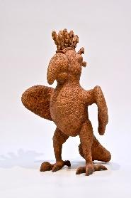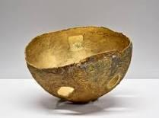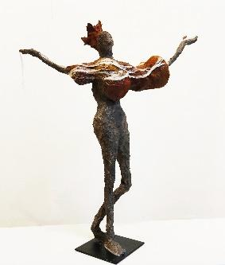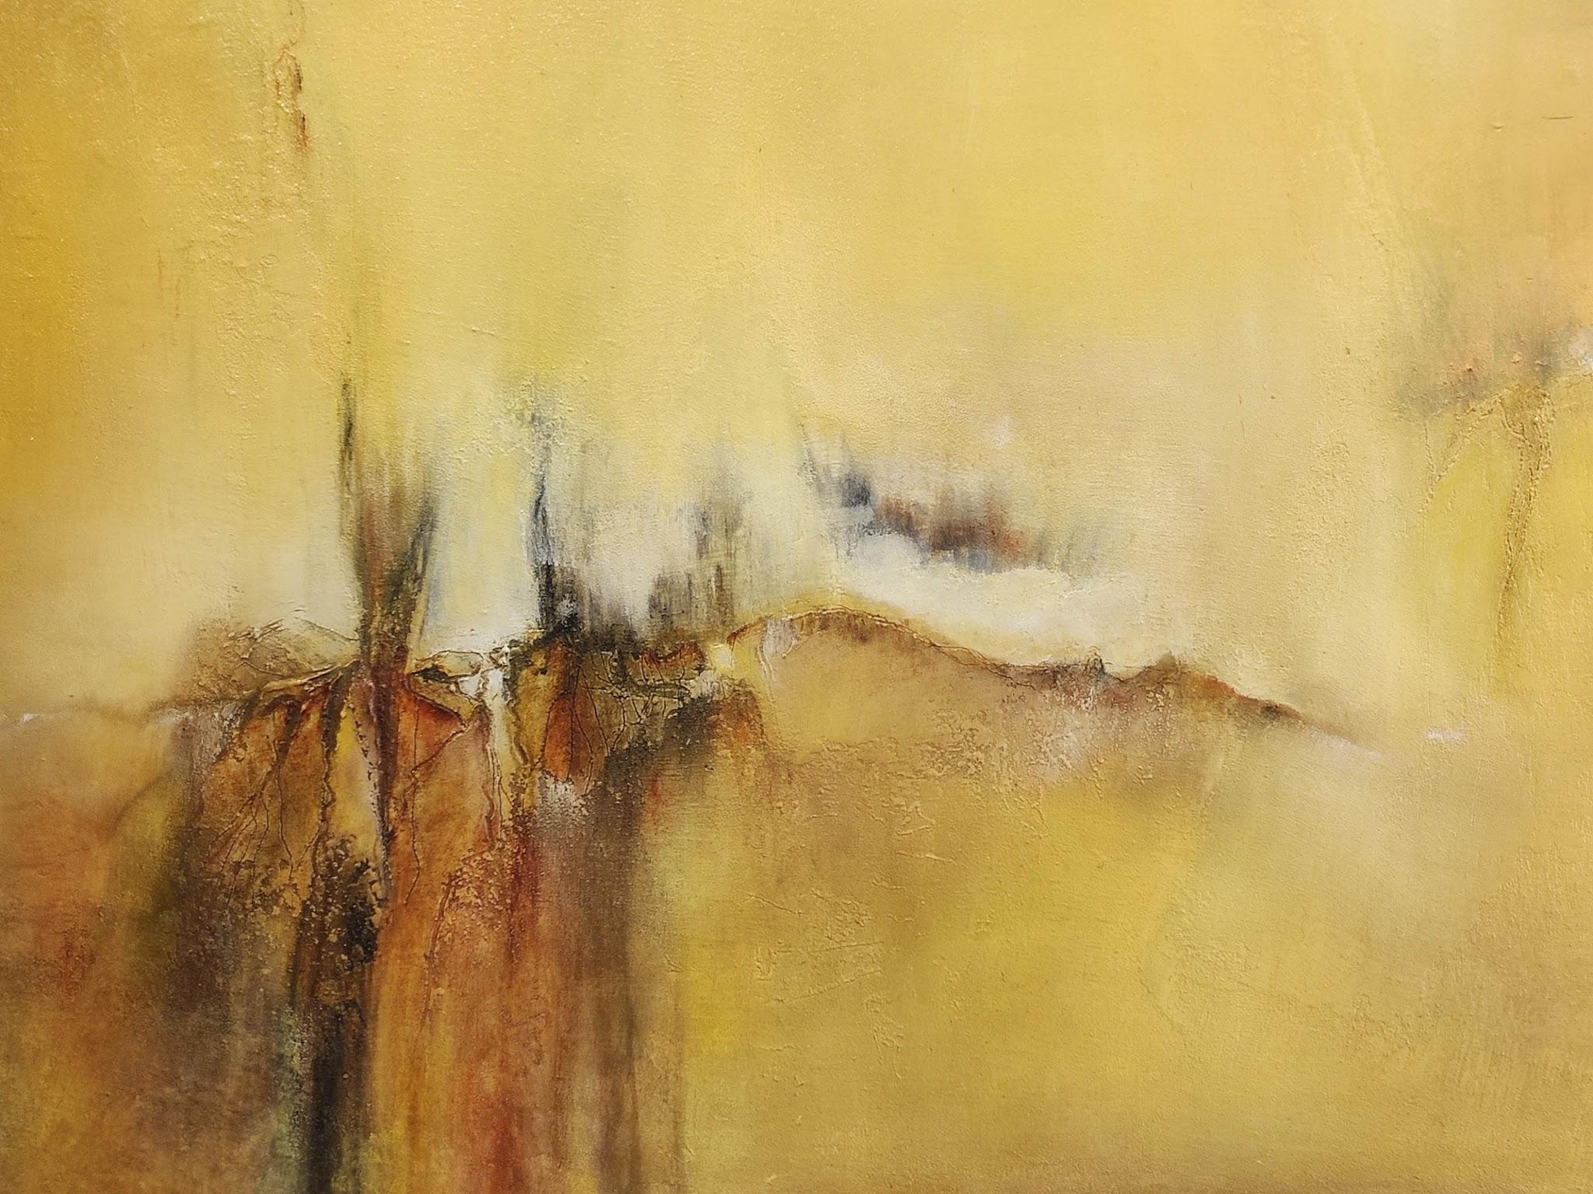
Diana Joseph Noëlla Moen Anneke Mensink Ank Stegenga

CaroArtGallery, Golstraat 7. www.CaroArtGallery.com
Deze galerie is helemaal nieuw in Deventer! Caroline Geerling opende onlangs haar galerie deuren voor het publiek! Bij CaroArtGallery gaat het vooral om beleving. Want Kunst is emotie! Daarom biedt deze mooie, ruime galerie middenin het Oude Bergkwartier unieke, eigentijdse en betaalbare kunst om te bewonderen.Tevens is er elke 2 maanden een combinatie van gastkunstenaars te bezichtigen, met verschillende disciplines, die tezamen een unieke en sfeervolle expositie vormen. Ook is Caroline vaak zelf aan het werk in de galerie met haar eigen materie-kunstwerken. Ook bij CaroArtGallery: workshops en lessen, diverse kunstlezingen (Tussen Kunst & Koek), open dagen en kunstevenementen.
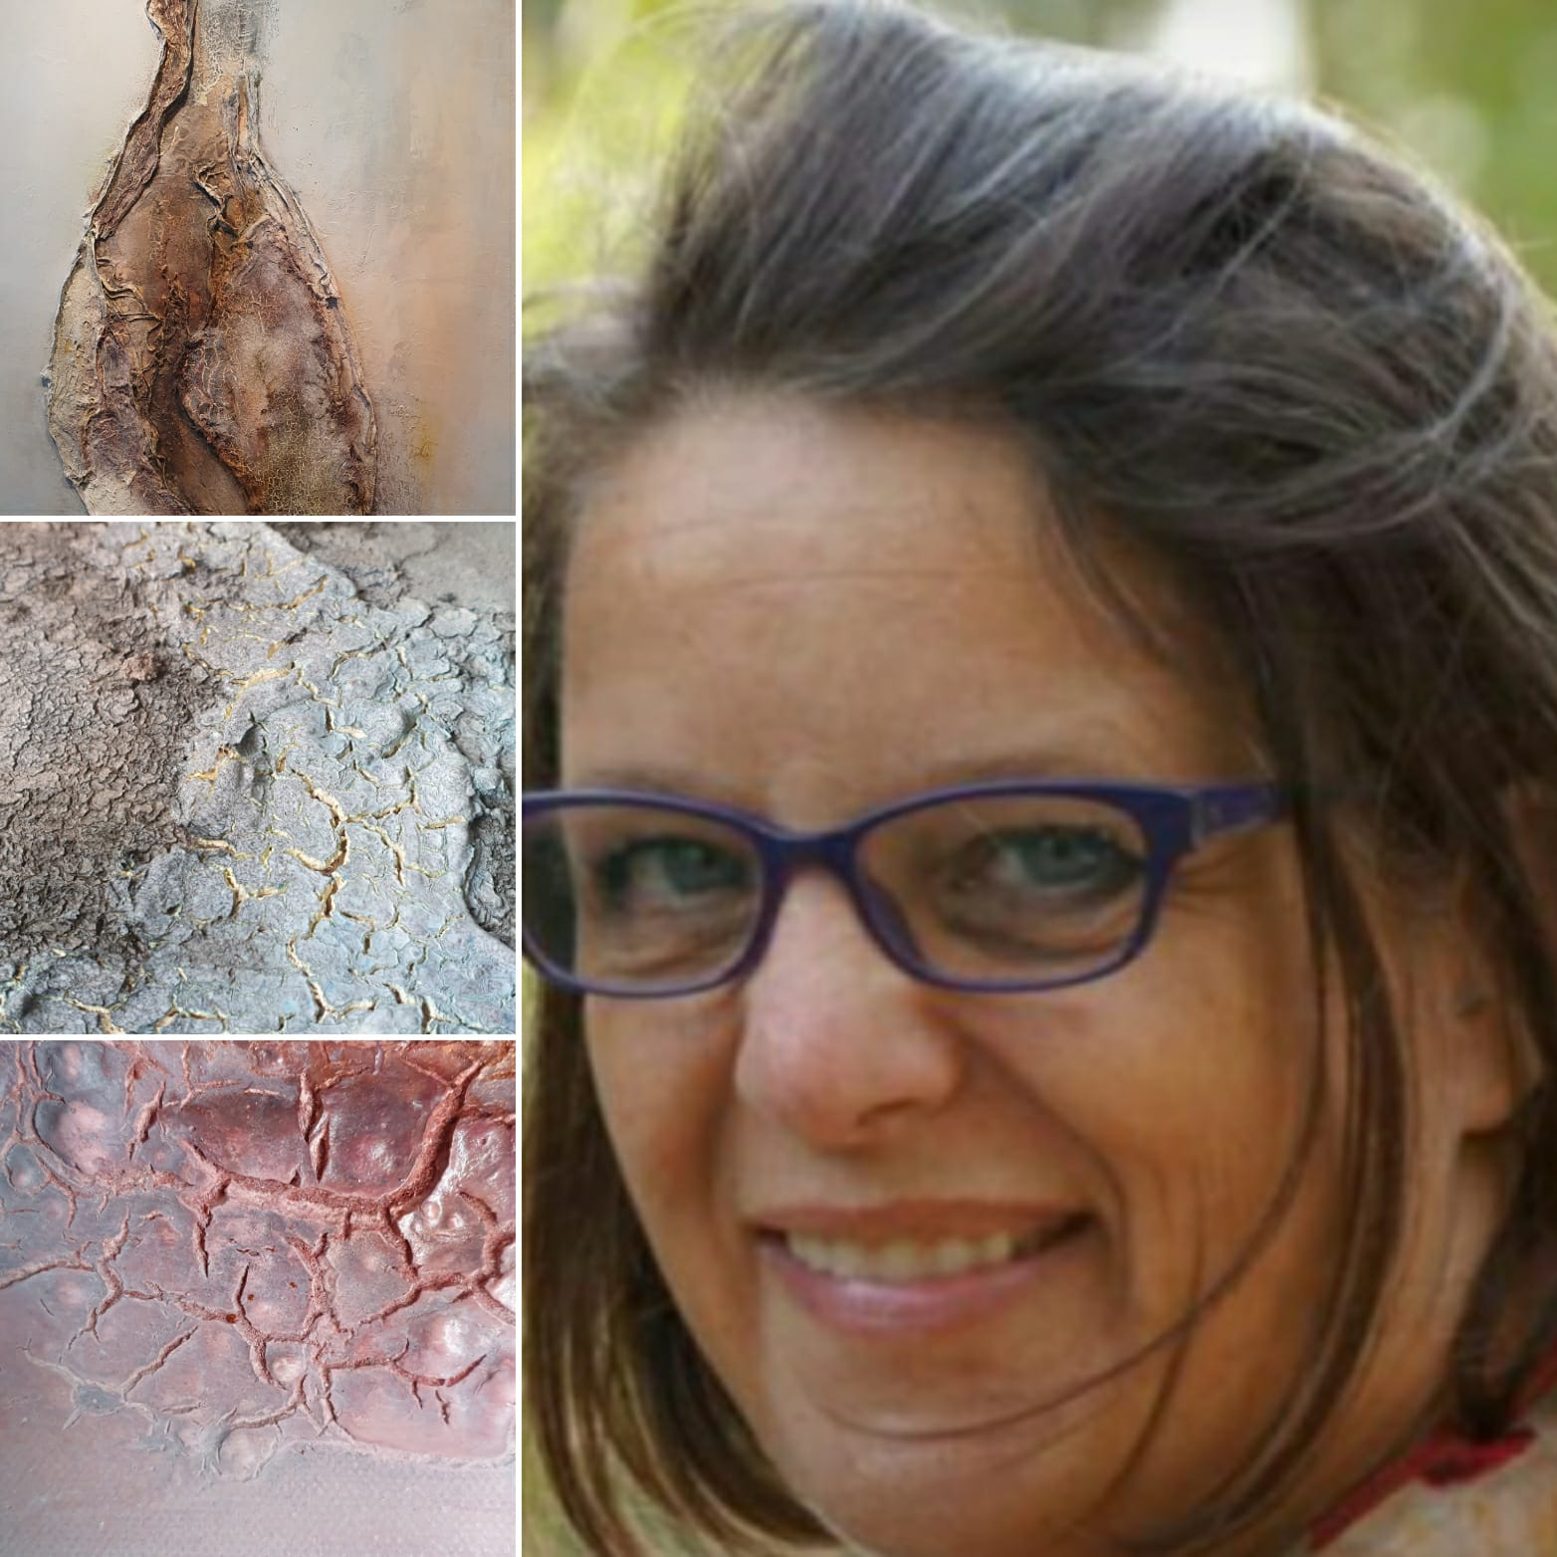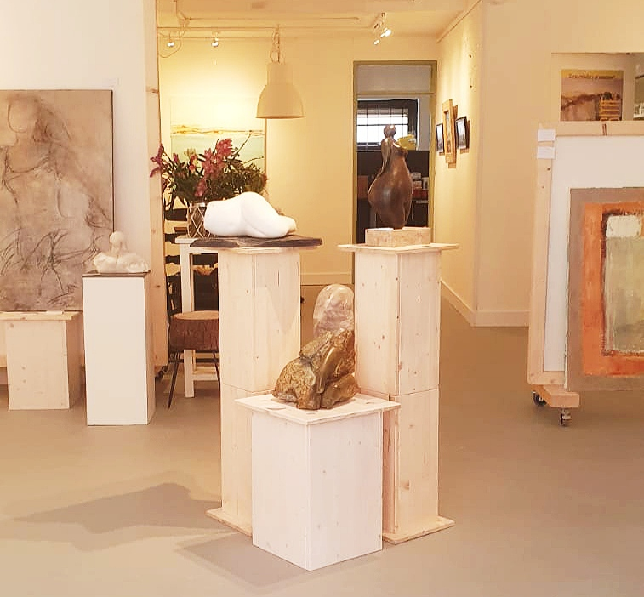
Caroline Geerling CaroArtGallery

Galerie Bij Floors de Berg op, Walstraat 8. www.galeriebijfloorsdebergop.nl
Aan het begin van de Walstraat op nummer 8, ben je van harte welkom in Galerie Bij Floors de Berg op.
Zeven kunstenaars runnen hier de veelzijdige galerie, herkenbaar aan de blauwe markiezen en het blauwe uithangbord. Om de beurt is één van hen aanwezig en informeren zij je graag over hun eigen en elkaars meest recente werk. Een gesprek kan ook leiden tot werk in opdracht. De kunstenaars zijn: Judith van Westreenen (beelden), Gea Zieverink (grafisch werk), Margreet Woertman (hoeden), Wim v.d. Meij (etsen), Annette Oorthuys (sieraden), Trudie Canwood (schilderijen) en Djan Mulderij (keramiek). Voel je vrij om contact te maken, zij zorgen dan dat je conform de huidige omstandigheden, zo vlot mogelijk een kijkje kunt nemen. In combinatie met galerie DNA en CaroArtGallery zien ze je graag op zaterdagmiddag.

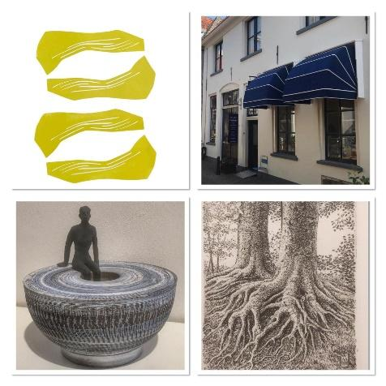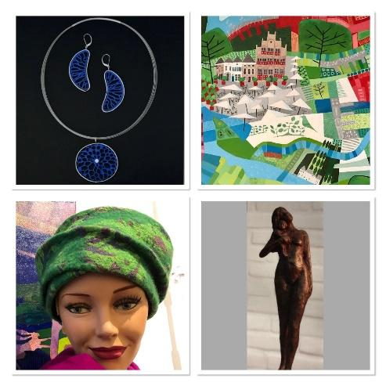

Tot snel en veel kijk- en koopplezier gewenst!

